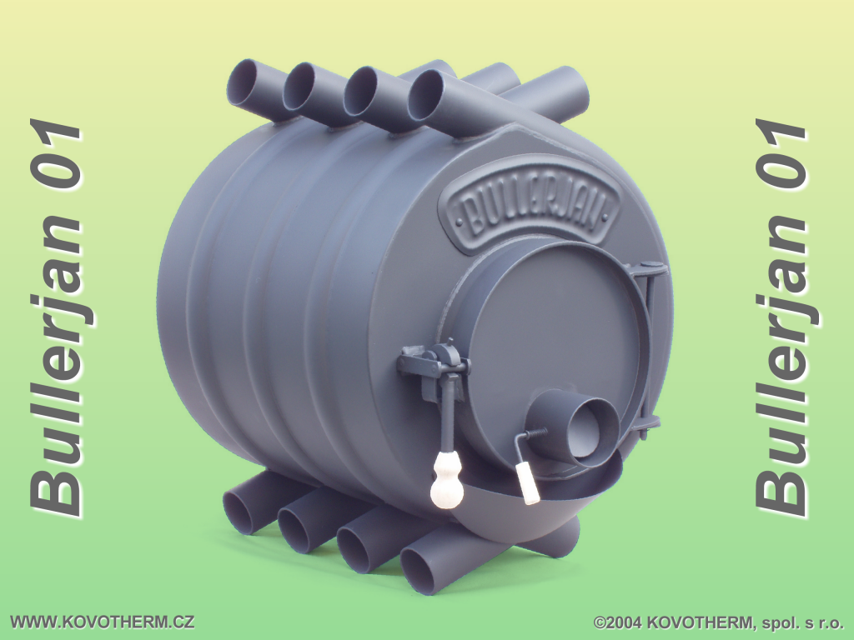
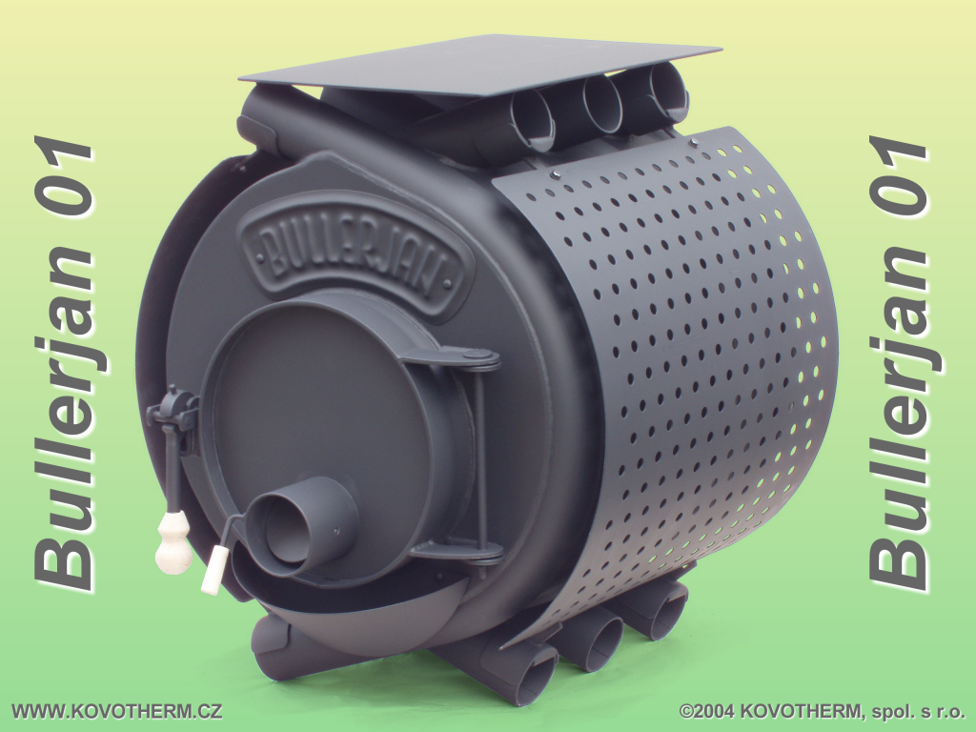
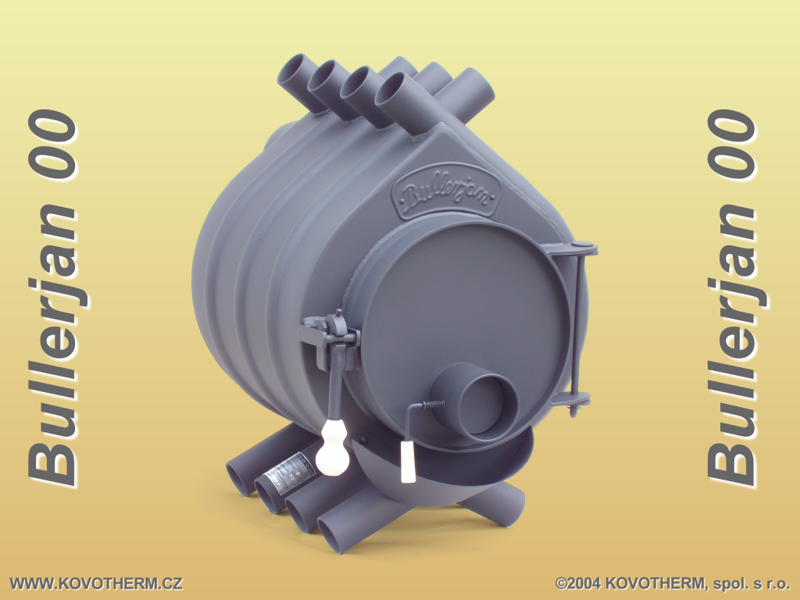
Jsou objekty, které je možné vytápět pouze lokálně. Jsou objekty, které je účelné vytápět lokálně. A jsou objekty, ve kterých se kamna stávají nejen zdrojem tepla, ale jsou i výrazem stylu bydlení a prostředkem k získávání pocitu pohody. Teplovzdušná kamna na dřevo BULLERJAN patří již řadu let ve své kategorii k těm nejlepším na českém trhu. Ještě více se těší oblibě rostoucího počtu spokojených zákazníků v Německu, Rakousku i Švýcarsku a to nejen pro svoji největší přednost, což je vysoký výkon, ale i pro svůj typický funkcionální vzhled. Kamna BULLERJAN jsou určena do „obyčejného“ prostředí a to nejen pro chaty, chalupy, vstupní haly rodinných domků, ale také skleníky, hospodářské objekty, menší dílny a v poslední době si našly uplatnění ve stavebních firmách pro zimní temperování stavenišť, kdy se navíc současně využijí k likvidaci odpadního stavebního dřeva. Poslouží také jako krbová vložka pro krby nebo kachlová kamna. Zcela bezkonkurenční uplatnění nacházejí v hospodách, pivnicích a klubovnách.
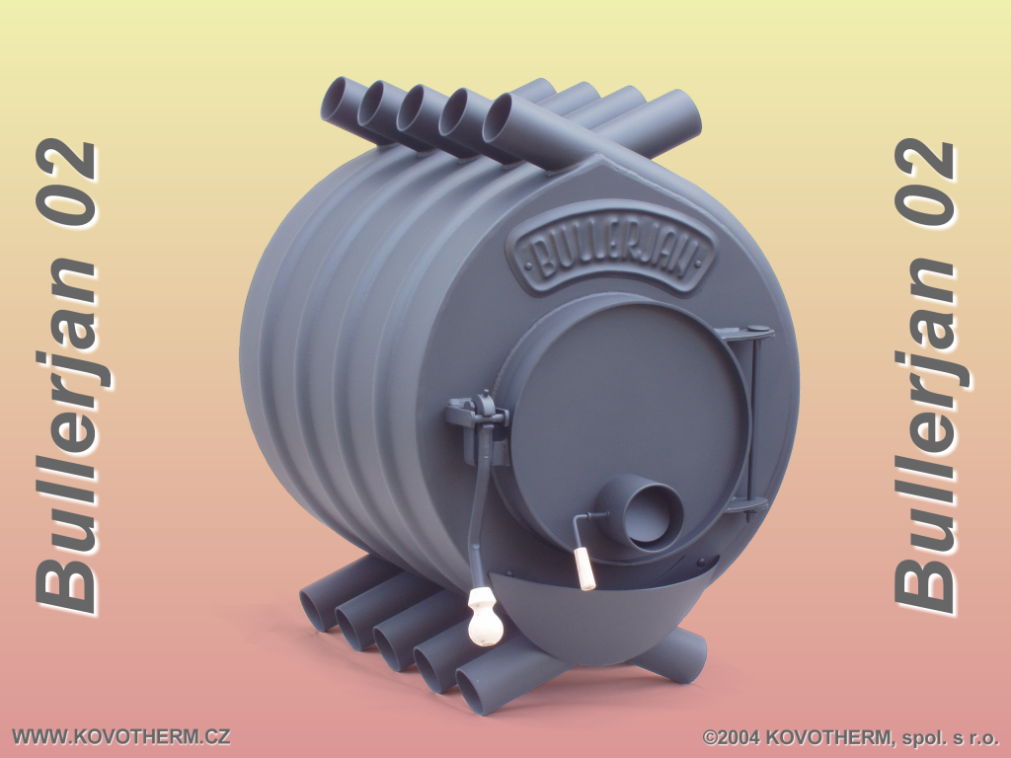
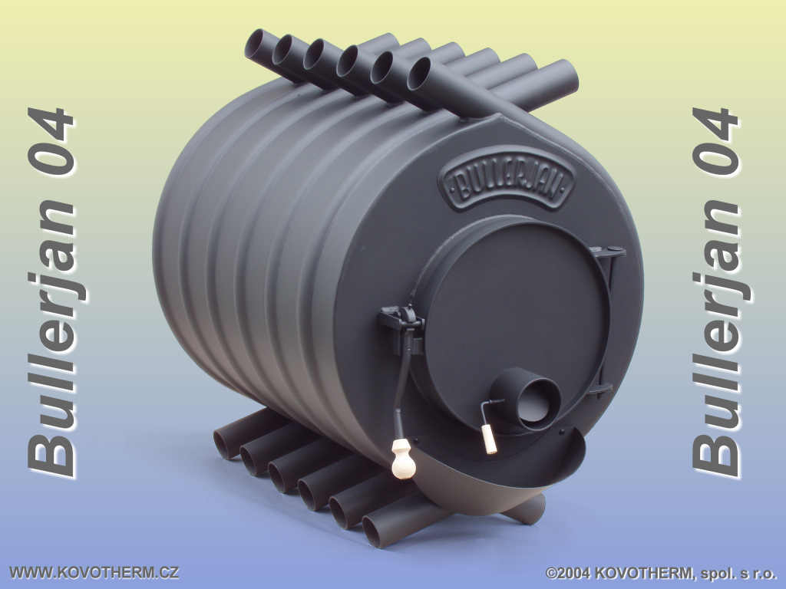
Kamna BULLERJAN jsou ve standardním provedení povrchově upravena černou matovou žáruvzdornou barvou. Netradiční a atraktivní vzhled kamna BULLERJAN získají při osazení na speciální podstavec, doplněné opláštěním a ohřívací plotýnkou. Boční opláštění částečně chrání před nebezpečným dotykem v nejexponovanější části kamen a usměrňuje boční tepelné vyzařování. Ohřívací plotýnka vytváří rovnou plochu nad kamny. Není určena k vaření, ale výborně se hodí například pro ohřev vody, nebo k udržení teploty jídla.
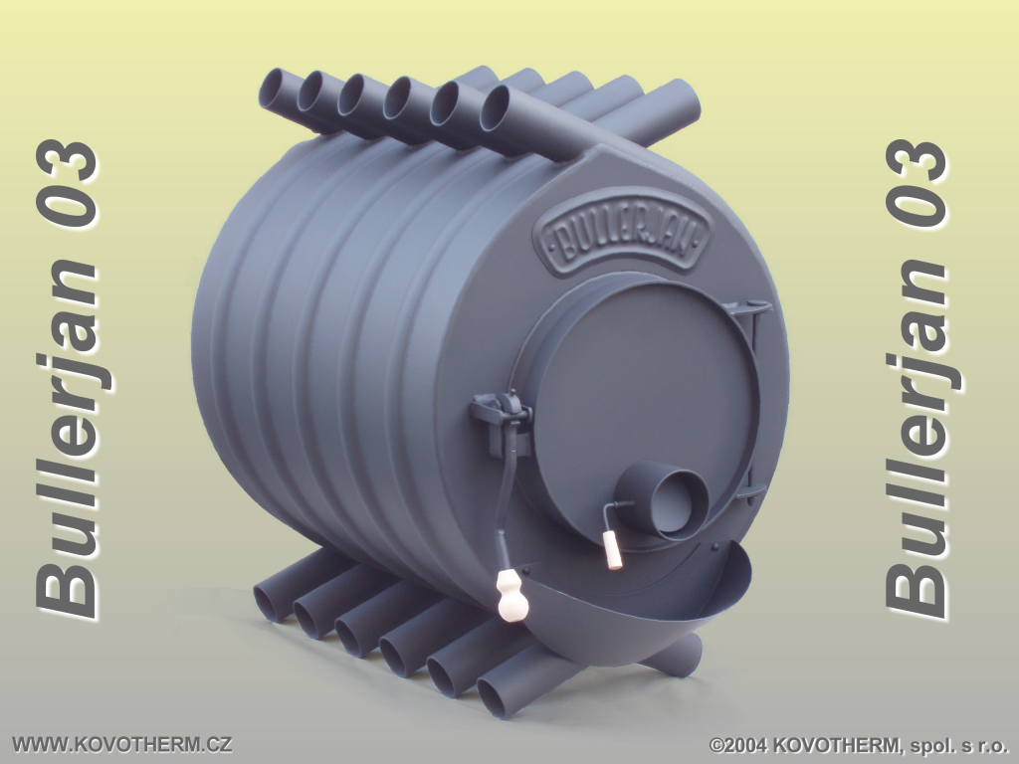
Kamna BULLERJAN mají oproti konvenčním kamnům několik zásadních výhod. První podstatnou výhodou teplovzdušných kamen BULLERJAN je to, že plášť spalovací komory je zčásti tvořen za sebou střídavě řazenými trubkovými oblouky, které jsou v přímém styku s horkými kouřovými plyny. Druhou podstatnou výhodou je účinný odvod tepla vzduchem, proudícím těmito trubkovými oblouky zdola nahoru. Zásluhou trubkových oblouků, navazujících bezprostředně na spalovací prostor, se ve srovnání s jinými technickými řešeními dosáhne až zdvojnásobení plochy obtékané hořlavými plyny. To vyplývá z vyklenutých vnitřních stran trubkových oblouků. Zásluhou toho lze i při malých rozměrech dosáhnout takových topných výkonů, kterých nelze dosáhnout u kamen běžné konstrukce.
Kamna BULLERJAN pracují na principu bezroštového spalování dřeva. Vrstva popelu se tak stává součástí topeniště a plní funkci chlazení spodní části topeniště. Udržuje se tak teplotní rozdíl, který podporuje již zmíněné samovolné proudění vzduchu zdola nahoru v obloukových trubkách. Z kamen se odstraňuje jen přebytečný popel, kterého nebývá mnoho a obvykle se vybírá vždy až po několika dnech topení. Nejvhodnějším palivem jsou přiměřená polena tvrdého i měkkého dřeva. Spalovat lze i jiný kusový dřevní odpad. Další výhodou je možnost přikládání větších nerozštípaných polínek dřeva, i skutečnost, že není nutné z kamen často vybírat popel.
Další výhodou teplovzdušných kamen BULLERJAN je rychlé předání tepla do okolí, protože neobsahují materiály, které by v sobě nejprve teplo akumulovaly. To přispívá i k vysoké účinnosti, která přesahuje 75%.
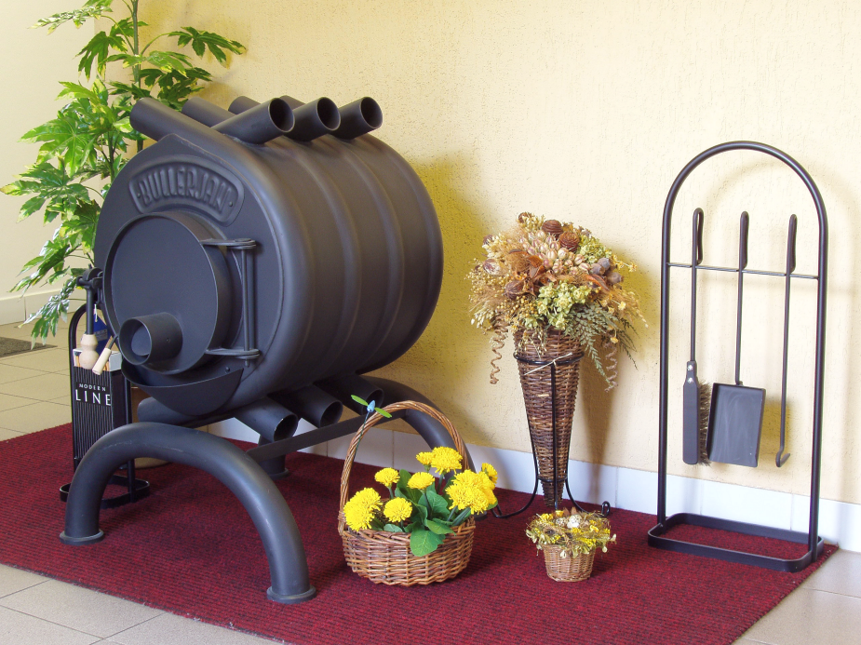
Kamna BULLERJAN jsou vysoce jakostní, odpovídají platným předpisům pro použití v ČR a je na ně poskytována dvouletá záruční lhůta.

